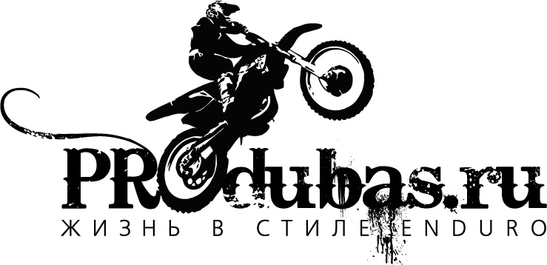

03-04.09.2011
PROdubas Enduro Contest
Второй этап
ЗАЯВКА НА УЧАСТИЕ
УЧАСТНИК
Фамилия
Имя ОТЧЕСТВО
Дата рождения / пол (муж/жен)
адрес
контактный телефон/факс
e-mail
лицо И ТЕЛЕФОН для контактов в случае ЧП
Страховая компания, телефон
спортИВНОЕ звание, РАЗРЯД
категория и № водит. удост-я
Подписав эту заявку, участник признаёт и обязуется выполнять все требования Регламента соревнования и ПДД РФ, а также принимает на себя все риски и всю ответственность за возможные последствия своего участия в соревновании и признаёт за организатором права на использование всех фото-, видео- материалов соревнования для пропаганды мотоциклетного спорта.
подпись участника
(с обязательной расшифровкой)
МОТОЦИКЛ
ФИО владельца
марка / модель
дата выпуска / ГОС. НОМЕР
тактность
ЗАЧЕТНАЯ КАТЕГОРИЯ (Спорт или ХОББИ)
Необязательная реклама организатора: | Согласен
Спортсмен заявлен в команде
ПОДТВЕРЖДЕНИЕ О СОГЛАСИИ. Своей подписью я подтверждаю, что вся информация, содержащаяся в Заявочной форме, верна, и заявленный мотоцикл соответствует требованиям безопасности. Я принимаю все условия оплаты и условия моего участия в этом соревновании.
Участник______________________( )
(подпись) Фамилия И. О

